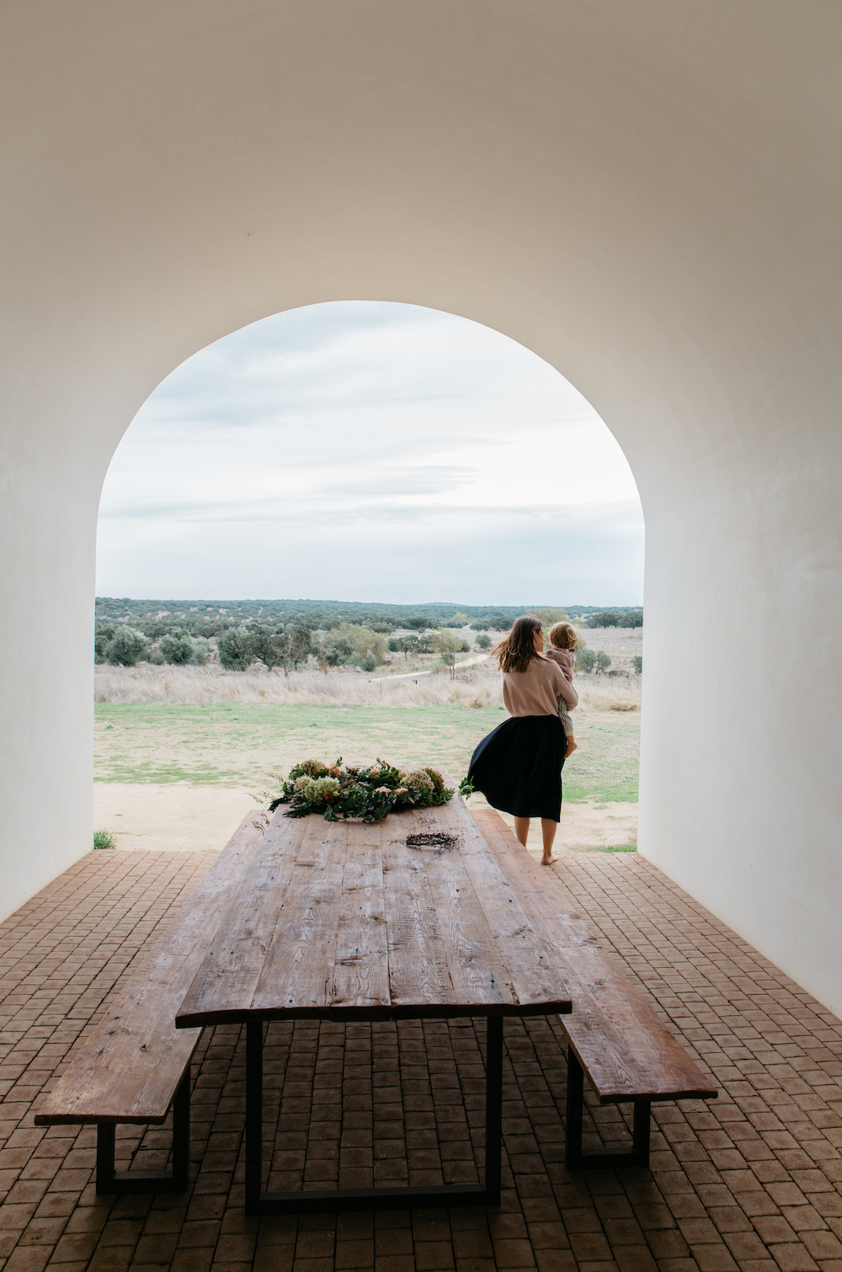
Interview
PORTRAIT DE CREATEUR
Bienvenue sur Sunday Grenadine, un blogzine famille qui aime avant tout les belles histoires.
Votre travail a été un véritable coup de coeur et nous nous réjouissons de publier prochainement votre portrait sur le Blog.
Afin que chaque publication soit unique, nous demandons au créateur un témoignage écrit et exclusif.
Prenez le temps de lire attentivement ce document afin de gagner du temps et de limiter les A/R.
Un grand merci donc pour le temps consacré à cette interview. Nous vous tiendrons informés de la publication, le jour de la diffusion.
A savoir :
- Afin d’éviter tout duplicata content, le témoignage fourni par vos soins doit être exclusif à Sunday Grenadine
- Comptez en moyenne 3 mois de délais de publication à réception de vos éléments
- Aucune date de publication ne sera délivrée à l’avance.

Portrait de Créateur

Nom du créateur :
Site web :
Instagram :

Les images

N’oubliez pas de joindre à vos images une photo portrait de vous

Lien html de la galerie Photo :
Mot de Passe :
Code pin de téléchargement :

Lien html de la vidéo :

L’interview

Racontez-nous votre histoire…
Comment est née votre marque ?
Qu’est ce qui singularise votre travail et fait la différence auprès de votre clientèle ?
3 mots qui qualifient le mieux votre univers
Où puisez-vous votre inspiration ?
Quelles sont les idées reçues sur votre profession ? Est-ce une force ou une faiblesse ?
Votre plus beau souvenir clientèle
Quelle est la fourchette tarifaire des produits (ou) services proposés ?
Vos tips pour équilibrer votre vie pro et votre vie privée….
Votre rêve d’enfant
Votre mantra

CONTACT

Site web >
IG >
Pinterest >
FB >

Les crédits
Indiquez le nom de chaque professionnel suivi du lien htlm de son site web
Lieu -
Direction artistique -
Photographe -

Instagram
Indiquez en séparant d’un espace l’identifant @ de chaque professionnel
exemple
Instagram
@leblogdemadamec @marionhweddings @lauredesagazan @lesdomainesdepatras

